# 启动F5

进入F5配置管理界面

192.168.1.245

admin/fjad@1234

Ssh: root/default port:22

第一步：网口与VLan关联

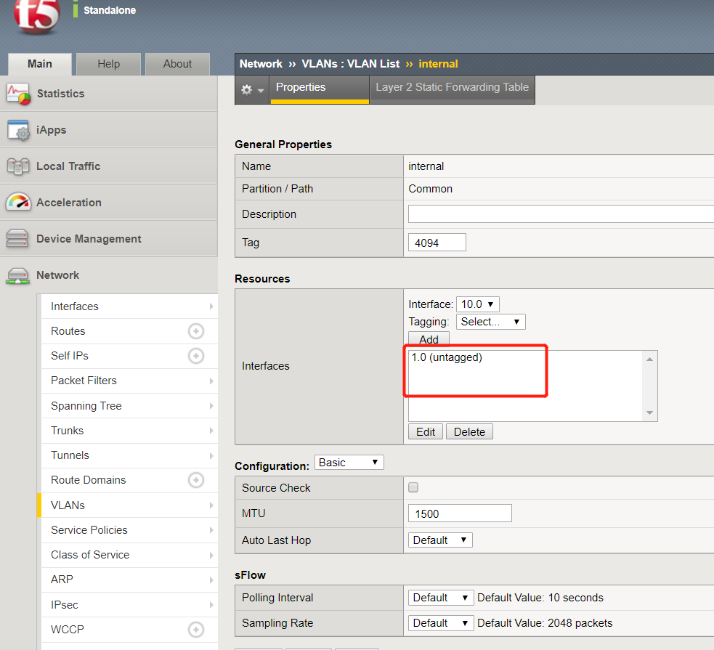

第二步 配置VLan的IP地址

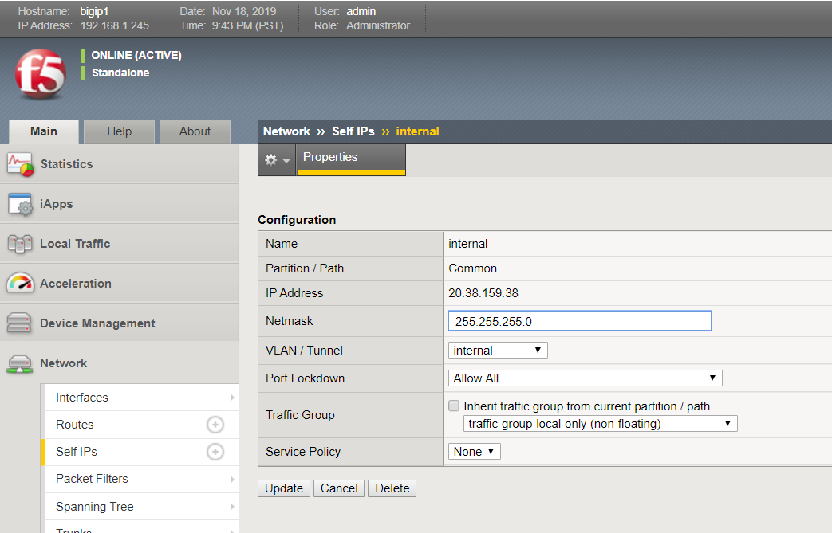

第三步 配置网关路由

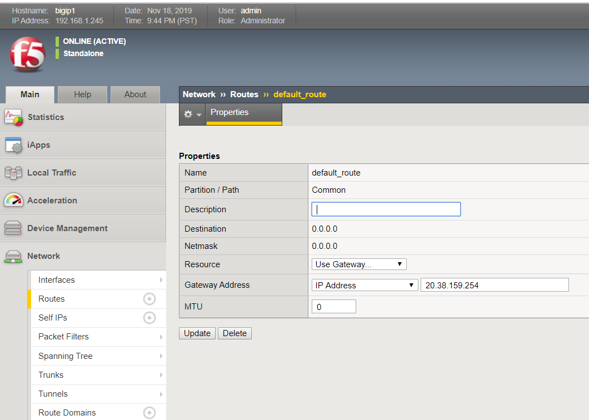

第四步 配置应用池

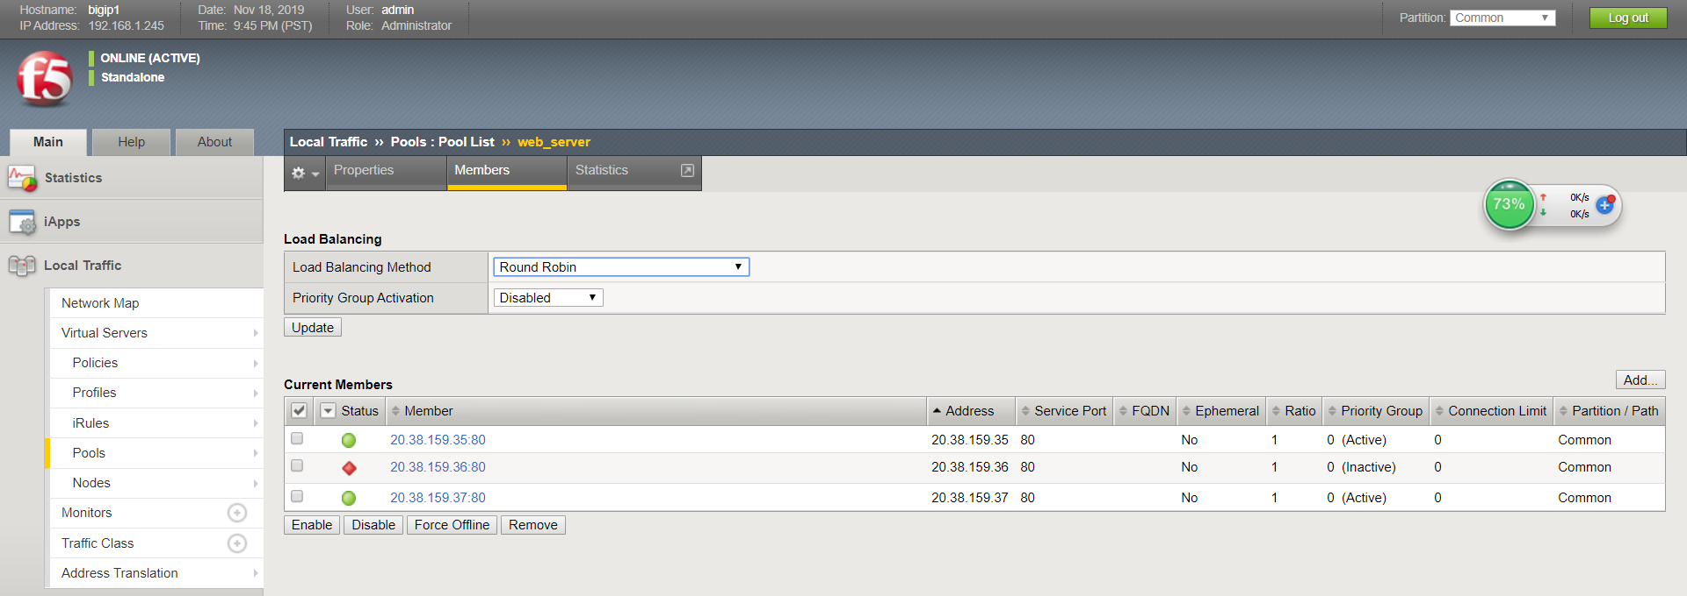

第五步 配置虚拟转发地址

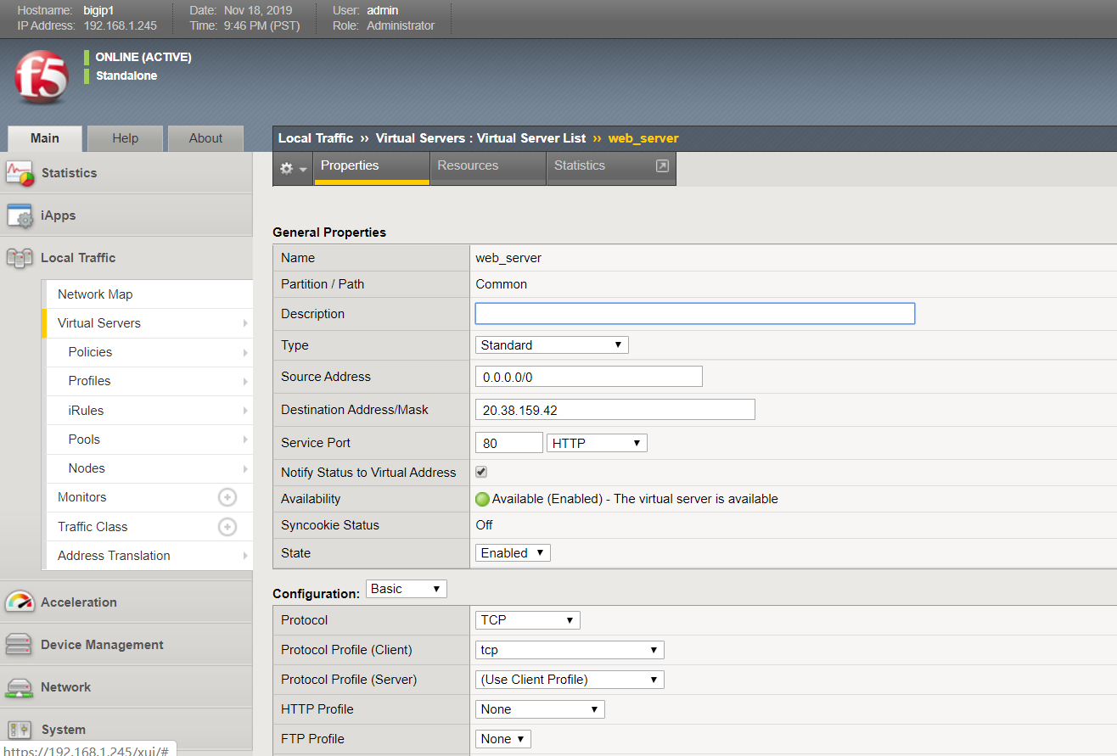

配置完毕